Situatie

McAfee Live Safe Installation Incomplete - We couldn't install any of the security features included with your software error

Pasul 1. Rulam MCPR Uninstaller pentru stergerea fisierelor ramase in urma instalarii
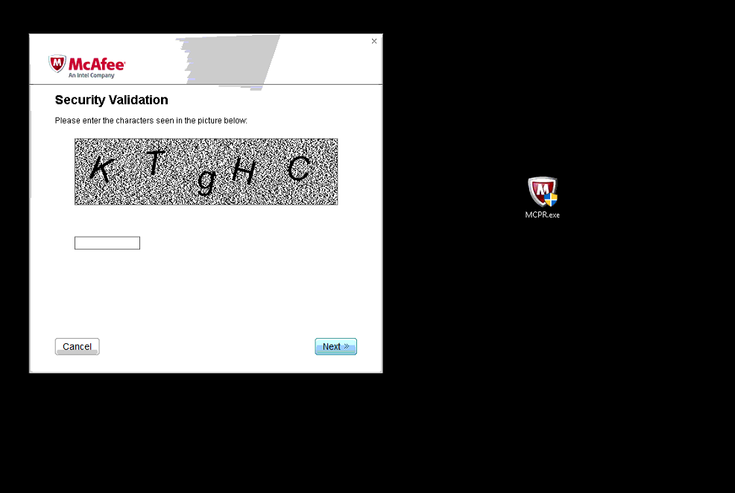

Pasul 2. Rulam CCleaner doar pentru curatarea eroriilor din registrii.
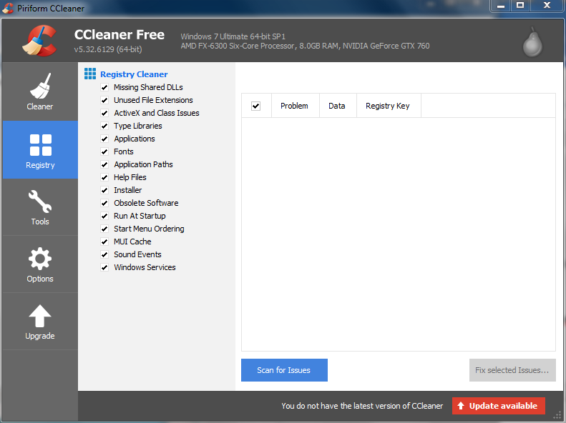

Pasul 3. Rulam AdwCleaner pentru indepartarea programelor si a fisierelor care afecteaza sistemul.
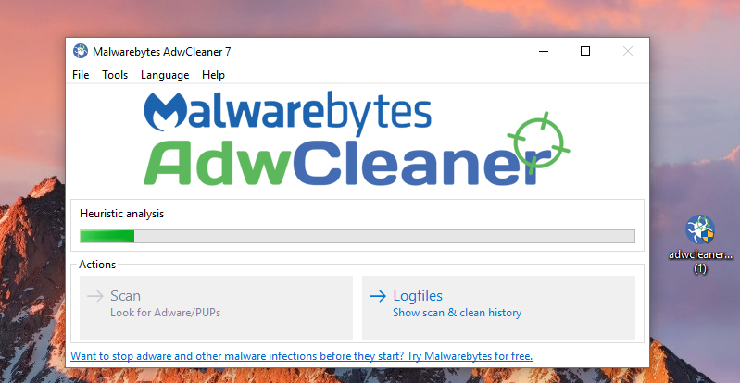
Pasul 4. Rulam MalwareBytes si scanam sistemul de virusi.

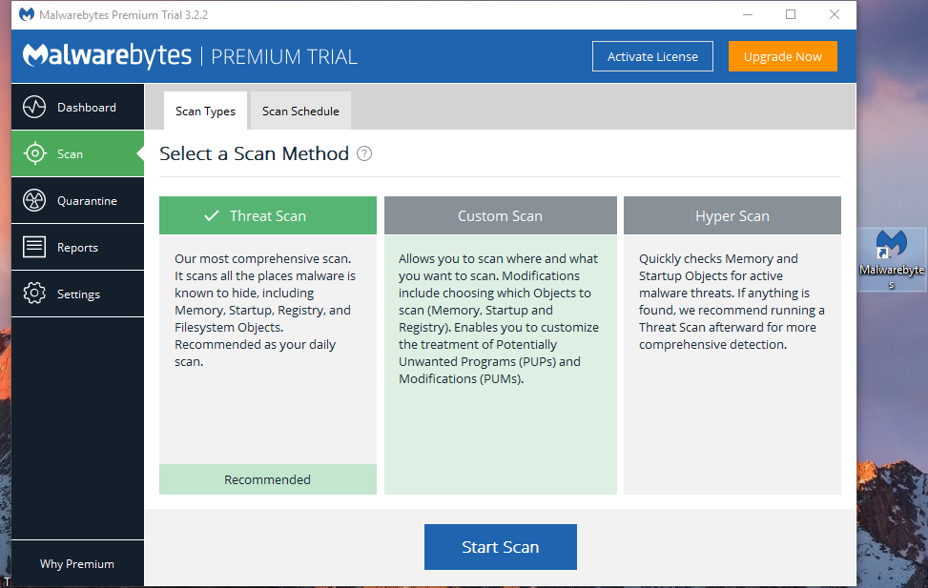

Pasul 5. Dezinstalam toate pachetele “Microsoft Visual C++” (2005, 2008, 2010, 2012, 2015, 2017) si dam restart la calculator.
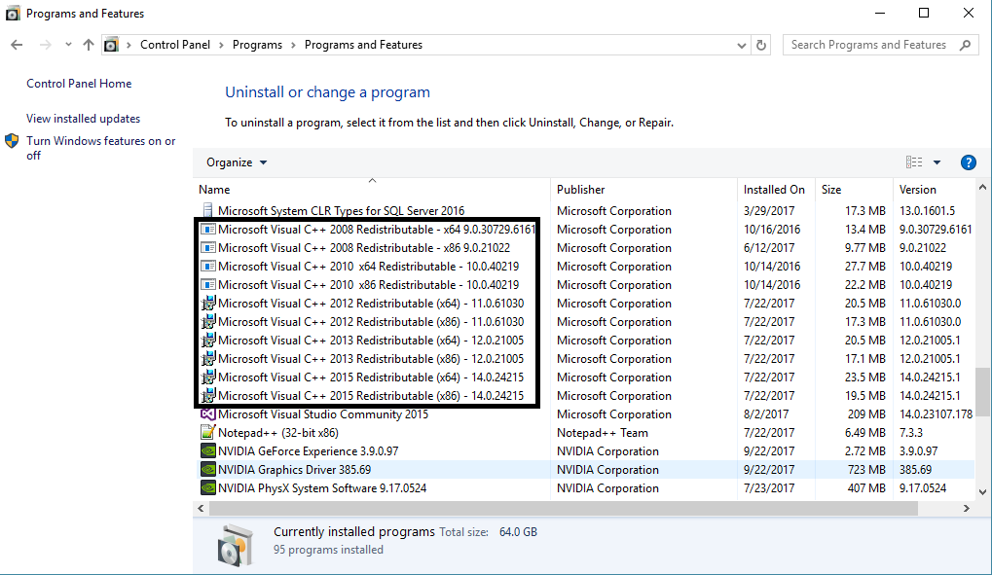
Pasul 6. Navigam catre locatia “C:\Windows\System32”.
Pasul 7. Identificam urmatoarele trei fisiere de tip dll : “atl100.dll” ; “msvcr100.dll” ; “msvcp100.dll” si le redenumim astfel => “atl100.dll12345” ; “msvcr100.dll12345” ; “msvcp100.dll12345” .
Pasul 8. Dupa ce le-am redenumit downloadam toate pachetele “Microsoft Visual C++” care pot fi gasite pe site-ul Microsoft si le instalam apoi dam restart.

Pasul 9. Rulam Pre-Install Tool pentru fixarea redistributabilelor.
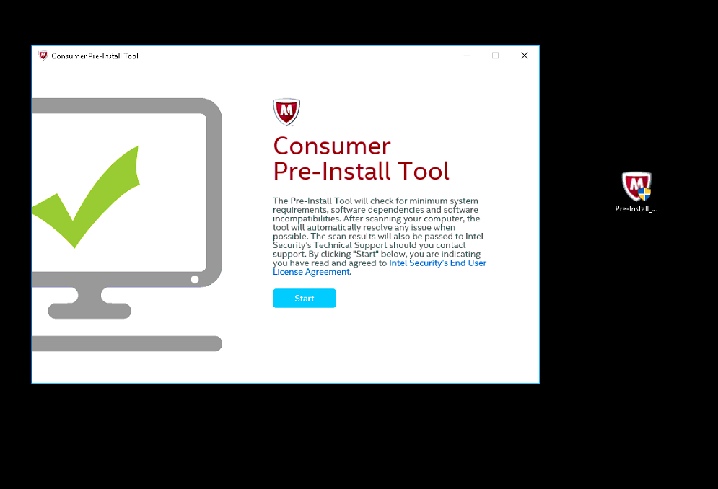
Pasul 10. Reinstalam McAfee LiveSafe Antivirus.

